Государственное бюджетное учреждение культуры и искусства Республиканский учебно-методический центр
по образованию Министерства культуры Республики Башкортостан

Государственное бюджетное профессиональное образовательное учреждение
Республики Башкортостан Учалинский колледж искусств и культуры имени Салавата Низаметдинова

Отдел образования, культуры, молодежной политик и спорта Администрации ЗАТО Межгорье Республики Башкортостан

Муниципальное бюджетное учреждение дополнительного образования «Детская школа искусств № 1»
городского округа закрытое административно-территориальное образование город Межгорье Республики Башкортостан

I ЗОНАЛЬНЫЙ ОТКРЫТЫЙ
ФЕСТИВАЛЬ – КОНКУРС ЮНЫХ ИСПОЛНИТЕЛЕЙ,
ПОСВЯЩЕННЫЙ 75-ЛЕТИЮ ВЕЛИКОЙ ПОБЕДЫ

«КЛАССИЧЕСКАЯ ГИТАРА В МЕЖГОРЬЕ»

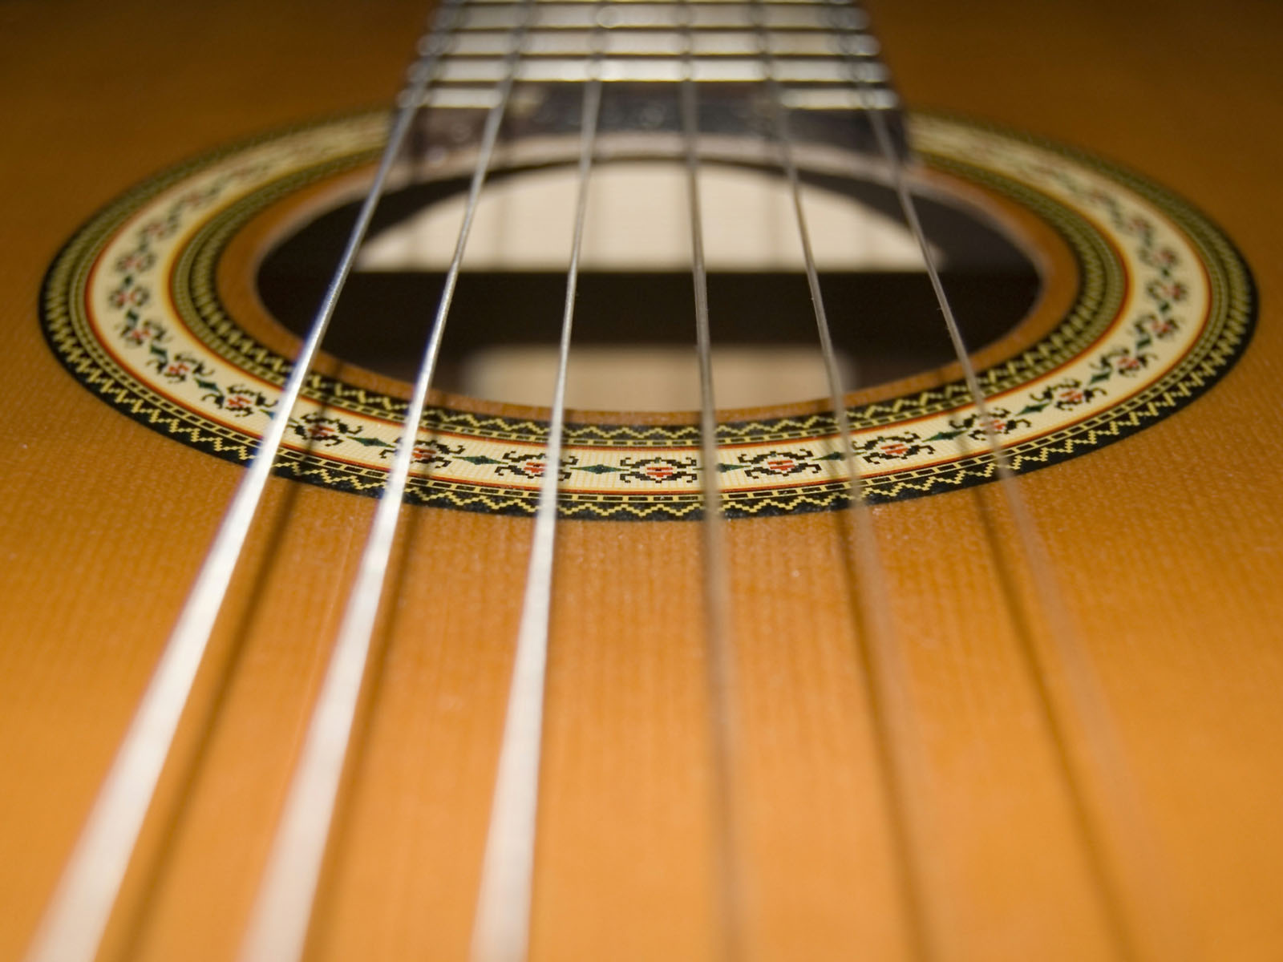

Межгорье
2020

ПОЛОЖЕНИЕ
о проведении I зонального открытого фестиваля-конкурса юных исполнителей
"Классическая гитара в Межгорье", посвященного 75 –летию Великой Победы

1. Общие положения.
1.1. Настоящее положение определяет порядок организации и проведения I зонального открытого фестиваля-конкурса юных исполнителей "Классическая гитара в Межгорье" (далее - Фестиваль).
  - Учредители Фестиваля:
- Государственное бюджетное учреждение культуры и искусства Республиканский учебно-методический центр по образованию Министерства культуры Республики Башкортостан (ГБУКИ РУМЦ Минкультуры РБ);
- Государственное бюджетное профессиональное образовательное учреждение Республики Башкортостан Учалинский колледж искусств и культуры имени Салавата Низаметдинова;
- Отдел образования, культуры, молодежной политики и спорта Администрации ЗАТО Межгорье Республики Башкортостан;
- Муниципальное бюджетное учреждение дополнительного образования «Детская школа искусств № 1» городского округа закрытое административно-территориальное образование город Межгорье Республики Бaшкopтocтaн.
1.3. В рамках проведения Фестиваля запланированы:
- конкурс участников Фестиваля;
- мастер-классы и методические доклады ведущих преподавателей;
- консультации;
- концертные выступления гостей и учащихся;
- презентация авторской методической и нотной литературы О.Н. Лукьянчикова (г. Уфа).
1.4. Оргкомитет оставляет за собой право съёмки фото и видео Фестиваля для дальнейшего использования в информационных, архивных и учебных целях.
1.5. К конкурсу допускаются участники, выполнившие п.5.4 данного Положения.
2. Цели и задачи проведения Фестиваля.
2.1. Цели фестиваля:
- выполнение Плана мероприятий («дорожная карта») по перспективному развитию детских школ искусств по видам искусств на 2018-2022 годы;
- популяризация исполнительства на народных инструментах, выявление и поддержка юных талантливых музыкантов, повышения их исполнительской культуры;
- совершенствование педагогического мастерства и установление творческих контактов между преподавателями ДМШ и ДШИ Республики Башкортостан;
- содействие гражданско-патриотическому и духовно-нравственному воспитанию подрастающего поколения.
  - Задачи Фестиваля:
- сохранение и развитие традиций музыкального исполнительства на классической гитаре;
- создание условий для обмена опытом и знакомства с прогрессивными методиками преподавания игры на классической гитаре;
- популяризация искусства игры на классической гитаре в широкой аудитории;
- установление творческих контактов между участниками Фестиваля.
3. Оргкомитет и жюри Фестиваля
3.1. Общее руководство Фестивалем осуществляет организационный комитет (далее Оргкомитет) в составе представителей Учредителей Фестиваля.
3.2. Жюри обладает правом:
- присуждать не все призовые места;
- присуждать одно призовое место нескольким участникам;
- перераспределять призовые места в случае, если какие-либо из них не были присуждены;
- присуждать специальные поощрительные призы и (или) звания;
- останавливать исполнение программы при несоблюдении регламента конкурса.
3.3. Работа Жюри осуществляется по утверждённому регламенту. Решение Жюри окончательное и пересмотру не подлежит.
4. Сроки и место проведения Фестиваля
Фестиваль проводится 11 апреля 2020 года в МБУДО ДШИ № 1 ЗАТО Межгорье Республики Бaшкopтocтaн по адресу: г.Межгорье ул.40 лет Победы, 5
5. Условия и порядок участия в Фестивале
5.1. К участию в Фестивале приглашаются учащиеся организаций дополнительного образования в области культуры и искусства следующих возрастных категорий:
I категория – 6-8 лет;
II категория – 9-10 лет;
III категория – 11-12 лет;
IV категория – 13-14 лет;
V категория – 15 лет и старше.
5.2. Фестиваль проводится по двум номинациям: «Солисты академического направления», «Ансамбли» (академической и эстрадной направленности, однородные и смешанные по возрасту, учитель - ученик).
Возрастной ценз участников номинации «Ансамбли» определяется по возрасту большинства участников на день проведения конкурса.
5.3. Конкурсные прослушивания проводятся публично. Порядок выступлений участников Фестиваля, установленный жюри, изменению не подлежит.
Программы выступлений участников Фестиваля должны соответствовать определённым требованиям (Приложениe № 1). Приветствуется военная тематика исполняемых произведений. Последовательность исполнения произведений определяется участниками Фестиваля.
5.4. Порядок участия в Фестивале.
Для участия в Фестивале необходимо подать в Оргкомитет Фестиваля до 1 марта 2020 г. документы: заявку на конкурс (приложение №2), заявка на оформление пропуска (приложение №3), свидетельство о рождении или паспорт (копия), согласие на обработку персональных данных совершеннолетнего участника (родителей несовершеннолетнего участника) (приложение №4).
Для проезда на территорию ЗАТО Межгорье Республики Башкортостан участникам конкурса на основании документов МБУДО ДШИ №1 ЗАТО Межгорье Республики Башкортостан будут оформлены временные пропуска. Для получения пропуска ВАЖНО соблюдать сроки и формы подачи информации, указанные в Приложении № 3.

6. Определение победителей Фестиваля и награждение.
Призовые места учреждаются в каждой номинации и возрастной категории. Участники, занявшие 1, 2 и 3 место, награждаются Грамотами Лауреатов Фестиваля I, II, III степени. Участники, занявшие 4, 5 и 6 место становятся Дипломантами Фестиваля. Все участники отмечаются грамотами за участие в Фестивале. Все преподаватели, подготовившие участников Фестиваля, награждаются благодарственными письмами
7. Финансовые условия.
Участие в конкурсе бесплатное. Расходы, связанные с награждением победителей Фестиваля, производятся за счет средств Учредителей Фестиваля. Оплата командировочных расходов участников Фестиваля осуществляется направляющими организациями.
Контакты для связи по организационным вопросам:
Тел. 8(347-81)-2-10-60 - приемная МБУДО ДШИ № 1 ЗАТО Межгорье Республики Башкортостан;
тел. 8-906-373-11-62 - преподаватель-куратор ДШИ № 1 Губина Наталья Павловна.
CОСТАВ КОНКУРСНОГО ЖЮРИ

Председатель жюри: Камиль Тавильевич Сабиров, лауреат Международных конкурсов, преподаватель высшей категории Уфимского училища искусств (УУИ), Среднего специального музыкального колледжа г. Уфа
Члены жюри:
1. Зарифуллина Светлана Ринатовна, преподаватель высшей категории МБУ ДО Детской школы искусств №2 им. Фарита Камаева г. Уфа, старший преподаватель БГПУ им. М. Акмуллы;
2. Валеева Наиля Гатаулловна, лауреат Республиканских конкурсов, методист, преподаватель отделения «Инструментальное исполнительство» Учалинского колледжа искусств и культуры имени Салавата Низаметдинова;
3. Малышева Наталья Петровна, ведущий специалист Отдела образования, культуры, молодежной политики и спорта Администрации ЗАТО Межгорье Республики Башкортостан;

О ПОРЯДКЕ РАБОТЫ ЧЛЕНОВ ЖЮРИ
Вне зависимости от номинации и возрастной группы участника, после того как выступят все участники номинации, каждый член жюри проставляет сразу же свои оценки каждому из участников прослушанной номинации в протокол конкурса.
2. Выступление конкурсанта оценивается жюри по 25-бальной системе.
3. Каждый участник получает за свое конкурсное выступление конкурсный балл от «1» до «25», полученный от каждого из членов жюри.
4. После вынесения всех оценок участнику от каждого члена жюри, высчитывается средний балл, из числа проставленных баллов.
5. Высчитанный средний балл, округляется до целого числа.
6. Вне зависимости от номинации, возрастной группы, а также количественного состава участников номинации, в которой выступал участник, после выявления среднего балла, участнику конкурса-фестиваля присваивается звание, лауреата или дипломанта.
7. По окончании конкурсного прослушивания, по инициативе как минимум одного из членов жюри конкурса, а также решением председателя жюри конкурса-фестиваля, любой из участников, чей средний конкурсный балл будет «25» баллов, может быть объявлен «Лауреатом Гран - При Фестиваля».

